Informacja prasowa

Warszawa, 17.10.2025 r.

**Kto rządzi półką z napojami do 0,5 l? eLeader zbadał sklepową ekspozycję**

**Napoje w małych opakowaniach stanowią jedną z kluczowych kategorii, dynamicznie kształtujących rynek beverage. Aby przybliżyć aktualne trendy, firma eLeader – lider w automatyzacji pracy przedstawicieli handlowych – przeanalizowała, jak producenci dbają o widoczność tego asortymentu, w tym wód, energetyków i soków. W tym segmencie czołowe brandy dzieli zaledwie kilka punktów procentowych udziału w ekspozycji, co pokazuje, jak zacięta jest konkurencja o uwagę konsumenta. Na czele pozostają jednak wciąż Kubuś, Żywiec Zdrój i Monster.**

W segmencie napojów w małych opakowaniach konsumenci dysponują szerokim wyborem, a konkurencja w tym obszarze jest niezwykle intensywna. Spółka technologiczna eLeader przeprowadziła analizy obejmujące cały przekrój napojów bezalkoholowych o pojemności do 0,5 l. W analizie uwzględniono wody, soki, nektary, energetyki, izotoniki, napoje witaminowe, napoje typu cola i gazowane. Dane pokazują, że różnice udziałów w hipermarketach między top 6 markami wynoszą maksymalnie 4 punkty procentowe. Niemal połowę asortymentu stanowią natomiast produkty należące do marek spoza dziesiątki najbardziej widocznych na półkach. Współcześni konsumenci mają więc dostęp do rozmaitych wariantów smakowych i produktów funkcjonalnych. Wpływa to także na wysoką intensywność konkurencji, która sprawia, że nawet najmniejsza przestrzeń ekspozycyjna nabiera kluczowego znaczenia w walce o widoczność marki. Jednak pomimo dużej fragmentaryzacji rynku, liderzy segmentu — tacy jak Kubuś czy Żywiec Zdrój — utrzymują stabilną pozycję, zachowując przewagę.

– *Segment napojów do 0,5 l to szczególnie wymagająca kategoria – małe, poręczne butelki są wybierane często w pośpiechu, podczas codziennych zakupów „w biegu”. Konsument, decydując się na produkt tego formatu kieruje się nie tylko marką, ale też widocznością, łatwością sięgnięcia po niego i atrakcyjnością opakowania. Właśnie dlatego sklepowa półka staje się miejscem zaciętej walki o uwagę, gdzie liczy się każdy centymetr ekspozycji, a subtelne zmiany w układzie produktów mogą znacząco wpłynąć na decyzje zakupowe* – mówi Paweł Majsiej, Chief of Shelf Recognition AI w eLeader.

**Liderzy półek z napojami do 0,5 l**

Z danych eLeader wynika, że między czerwcem a sierpniem br. w hipermarketach największą część półek zajmowały produkty marek Kubuś (8,5 proc.), Monster (8,2 proc.) i Tymbark (7,2 proc.), przy czym bardzo zbliżoną widoczność utrzymywał również Żywiec Zdrój (7,1 proc.). Z kolei w dyskontach na czele są trzy marki: Żywiec Zdrój z 18,7 proc. udziałów w ekspozycji, Kubuś z 12,8 proc. oraz WK DZIK z 8,3 proc. Jednak w dalszej części rankingu konkurencja jest wyjątkowo zacięta. Muszyna Skarb Życia zajmuje 6,6 proc., Monster 5,8 proc., a Lipton, Tiger i Frugo mają niemal identyczne udziały w ekspozycji (około 4 proc.). Dane te wskazują więc na wysoką konkurencyjność rynku i znaczenie strategicznego zarządzania ekspozycją produktów.

Jednak dużą część półek z napojami do 0,5 l zajmują wspólnie marki inne niż dziesięć znajdujących się w czołówce, co wskazuje na wysoką fragmentację segmentu i rosnącą rolę mniejszych graczy. W dyskontach udział ten wynosi 27,5 proc., a w hipermarketach sięga niemal połowy – 49,5 proc. Co istotne, to właśnie te mniej widoczne marki wspólnie odnotowały w ciągu roku jeden z największych wzrostów w ekspozycji, po około 2 p.p. w obu kanałach. Może to świadczyć o rosnącym zainteresowaniu konsumentów nowymi produktami i różnorodnością oferty.

– *W segmencie napojów do 0,5 l konkurencja jest wyjątkowo duża, przy jednocześnie mocno ograniczonej przestrzeni ekspozycyjnej. To wymusza na producentach nieustanną walkę o uwagę i względy kupujących. Kluczowe pytanie brzmi dziś: czy udział marki w półce odpowiada jej udziałowi w sprzedaży? Posiadanie wiarygodnych danych o udziale brandu w ekspozycji jest oczywiście bardzo ważne, ale równie istotne – jeśli nie ważniejsze – jest pełne rozeznanie w rozkładzie sił całej kategorii produktowej. Tylko takie podejście umożliwia skuteczne i przemyślane działania. Regularny monitoring ekspozycji pozwala precyzyjnie wychwycić, które brandy zyskują na widoczności, a które – mimo dobrych wyników – są niedostatecznie reprezentowane. Dane z półki są w tym kontekście niezwykle istotne – zamieniają intuicję w przewagę rynkową, umożliwiając podejmowanie decyzji opartych na faktach* *–* mówi Iwona Puchacz-Wośko, analityk ekspozycji w eLeader.

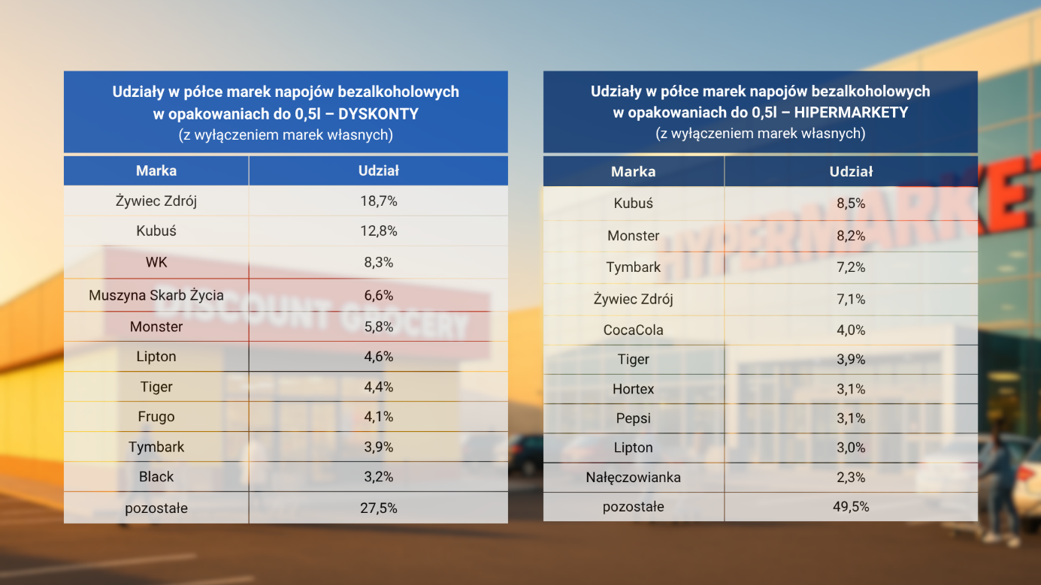

*eLeader, Udziały marek napojów bezalkoholowych w opakowaniach do 0,5l na sklepowych półkach, czerwiec-sierpień 2025*

Rynek napojów do 0,5l to kategoria, która ma szczególne znaczenie i odgrywa kluczową rolę w decyzjach zakupowych konsumentów. Badanie zostało wykonane w 9 sieciach handlowych, przy użyciu technologii Shelf Recognition AI od eLeader, pozwalającej na automatyczną analizę półek po wykonaniu zdjęcia telefonem, co umożliwia szybkie i precyzyjne monitorowanie ekspozycji oraz dostępności produktów.

**eLeader** to spółka technologiczna specjalizująca się w dostarczaniu narzędzi wspierających realizację strategii sprzedażowej w terenie. Opracowuje mobilne systemy SFA/FFM ze sztuczną inteligencją usprawniającą m.in. pozycjonowanie produktów na półkach oraz zarządzanie zamówieniami, audytami i reklamacjami. eLeader funkcjonuje od 2000 roku. Od tego czasu rozwiązania firmy doceniane są przez globalne ośrodki analityczne, m.in. Gartner, POI i wdrożone przez międzynarodowe koncerny w ponad 80 krajach. Wśród klientów marki są takie firmy jak Develey, Frosta czy Danone. W swoich działaniach eLeader stawia na partnerstwo oraz szerokie możliwości dostosowania się do klienta i zmian. Tworzy nowoczesne i niezawodne systemy, spełniające indywidualne potrzeby firm. Więcej informacji na temat firmy na: <https://www.eleader.biz>

Kontakt dla mediów:

Joanna Kuciel

Senior Account Executive

e-mail: [joanna.kuciel@goodonepr.pl](mailto:joanna.kuciel@goodonepr.pl)

Tel.: +48796 996 272